ЛАБОРАТОРНАЯ РАБОТА №7.

ПРОЦЕССЫ И ПОТОКИ

Выполнила студентка
4 группы 3 курса ФИТ
Иодковская Вероника

Минск, 2018
- ЗАПУСКАЕМ ПОТОК

Поток выполняет последовательный счет, но через пять секунд обрывается основным процессом.
#include "stdafx.h"
#include <windows.h>
#include <iostream>
#include "string.h"

DWORD WINAPI myThread(LPVOID lpParameter)
{
unsigned int counter = 0;
while (counter < 20)
{
Sleep(1000);
counter++;
printf("\n Counter = %d", counter);
}
return 0;
}

int _tmain(int argc, _TCHAR* argv[])
{
unsigned int myCounter = 0;
DWORD myThreadID;
HANDLE myHandle = CreateThread(0, 0, myThread, &myCounter, 0, &myThreadID);
Sleep(5000);
printf("\n Main Process sagt");
TerminateThread(myHandle, 0);
getchar();
return 0;
}
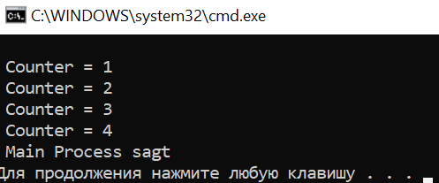
- Приведем пример передачи целочисленного параметра z;
Данная программа выполняет простой отсчет, начиная с 6.
#include "stdafx.h"
#include <windows.h>
#include <iostream>
#include "string.h"

DWORD WINAPI myThread(void* lpParameter)
{
int* counterp = new int();
counterp = (int*)lpParameter;
int counter = *counterp;
while(counter < 20)
{
Sleep(1000);
counter++;
printf("\n Counter = %d", counter);
}
return 0;
}

int _tmain(int argc, _TCHAR* argv[])
{
int z = 5;
unsigned int myCounter = 0;
DWORD myThreadID;
HANDLE myHandle = CreateThread(0, 0, myThread, (void*)&z, 0, &myThreadID);
Sleep(5000);
printf("\n Main Process sagt");
TerminateThread(myHandle, 0);
getchar();
return 0;
}
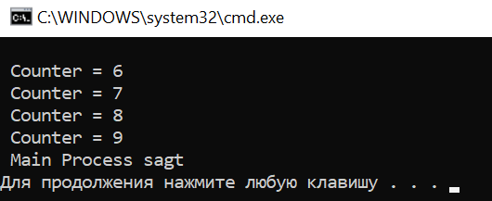
ЗАДАНИЕ. Запустите 2 потока, которые выполняют вывод чисел на консоль вперемежку.
#include "stdafx.h"
#include <windows.h>
#include <iostream>
#include "string.h"

DWORD WINAPI myThread(void* lpParameter)
{
int* counterp = new int();
counterp = (int*)lpParameter;
int counter = *counterp;
while (counter < 20)
{
Sleep(1000);
counter++;
printf("\n Counter = %d", counter);
}
return 0;
}

int _tmain(int argc, _TCHAR* argv[])
{
int z = 0;
int z2 = 5;
unsigned int myCounter = 0;
DWORD myThreadID;
HANDLE myHandle = CreateThread(0, 0, myThread, (void*)&z, 0, &myThreadID);
HANDLE myHandle2 = CreateThread(0, 0, myThread, (void*)&z2, 0, &myThreadID);
Sleep(5000);
printf("\n Main Process sagt");
TerminateThread(myHandle, 0);
TerminateThread(myHandle2, 0);
getchar();
return 0;
}
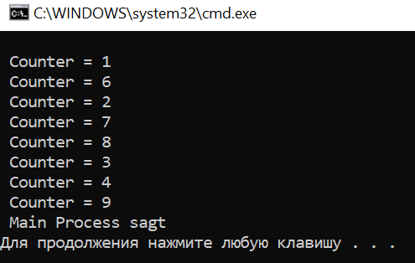

- РАБОТА НЕСКОЛЬКИХ ПОТОКОВ

#include "stdafx.h"
#include <windows.h>
#include <iostream>
#include "string.h"

DWORD WINAPI myThread2(void* lpParameter)
{

HANDLE* h = new HANDLE();
h = (HANDLE*)lpParameter;
HANDLE hh = *h;
printf("\n Thread 2 tries to suspend thread1");
SuspendThread(hh);
printf("\n Thread1 is suspended for 3 seconds");
Sleep(3000);
ResumeThread(hh);
printf("\n Thread is resumed");
return 0;
}

DWORD WINAPI myThread(void* lpParameter)
{

int* counterp = new int();
counterp = (int*)lpParameter;
int counter = *counterp;

while (counter<30)
{
Sleep(500);
counter++;
printf("\n Counter= %d", counter);
}

return 0;
}

int _tmain(int argc, _TCHAR* argv[])
{

int z = 5;

unsigned int myCounter = 0;
DWORD myThreadID;
HANDLE myHandle = CreateThread(0, 0, myThread, (void*)&z, 0, &myThreadID);
Sleep(5000);
DWORD myThreadID2;
HANDLE myHandle2 = CreateThread(0, 0, myThread2, (void*)&myHandle, 0, &myThreadID2);

Sleep(15000);
printf("\n Main Process sagt");
TerminateThread(myHandle2, 0);
TerminateThread(myHandle, 0);

getchar();

return 0;
}
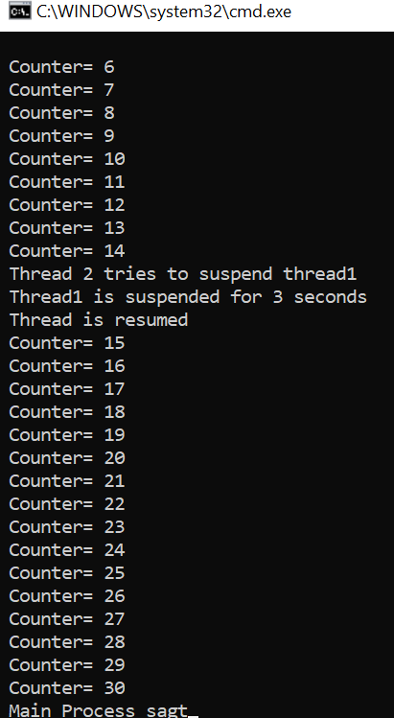

ЗАДАНИЕ.

Написать приложение с двумя потоками. Один поток – писатель. Второй – читатель. Писатель записывает в ячейку (глобальную переменную) числа, производя отсчет через заданное время (Sleep(300)). После того как писатель запишет число, он запускает читателя, который считывает число и выдает его на консоль.

#include "stdafx.h"
#include <windows.h>
#include <iostream>
#include "string.h"

int x;

DWORD WINAPI Read(void* lpParameter)
{

int* counterp = new int();
counterp = (int*)lpParameter;
int counter = *counterp;

printf("\n Counter= %d", counter);

return 0;
}

DWORD WINAPI myThread(void* lpParameter)
{

int* counterp = new int();
counterp = (int*)lpParameter;
int counter = *counterp;

while (counter<20)
{
Sleep(300);
counter++;
x = counter;

DWORD myThreadID;
HANDLE myHandle = CreateThread(0, 0, Read, (void*)&x, 0, &myThreadID);
TerminateThread(Read, 0);
}

return 0;
}

int _tmain(int argc, _TCHAR* argv[])
{

int z = 0;

unsigned int myCounter = 0;
DWORD myThreadID;
HANDLE myHandle = CreateThread(0, 0, myThread, (void*)&z, 0, &myThreadID);
Sleep(6000);
printf("\n Main Process sagt");
TerminateThread(myHandle, 0);

getchar();

return 0;
}

